HA243 / HA229 Instrukcja
Funkcje:
Zegar z delikatnym równomiernym podświetleniem, sterowany światłem.
Instrukcja:
- Ustawienie czasu:
- Włóż jedną baterię (w zestawie; zalecane baterie alkaliczne) do komory baterii. Zwróć uwagę na symbole + i - na baterii i w komorze baterii.
- Ustaw czas, obracając pokrętło z tyłu zegara.

- Dla HA243: Aby wzmocnić podświetlenie, włóż 4 sztuki baterii AA do komory baterii.
Dla HA229: Aby wzmocnić podświetlenie, włóż 3 sztuki baterii AA do komory baterii.

- Podświetlenie:
- Z tyłu zegara znajduje się przełącznik.
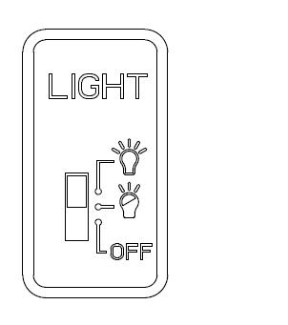

Gdy przełącznik znajduje się w pozycji OFF, podświetlenie jest zawsze wyłączone.
Gdy przełącznik jest w pozycji podniesionej, podświetlenie włącza się automatycznie w ciemności.
Gdy przełącznik znajduje się na środku, podświetlenie włączy się automatycznie w ciemności, ale będzie słabsze niż wtedy, gdy przełącznik jest podniesiony.

